PROPOZICIJE ZA
6. CROSS LIGU „Lepoglava 2011“

6. CROSS LIGA
„Lepoglava 2011“

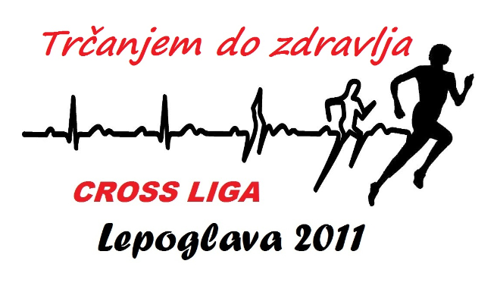

POKROVITELJI
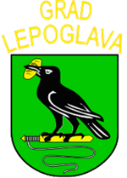

GRAD LEPOGLAVA
ZAJEDNICA ŠPORTSKIH UDRUGA GRADA LEPOGLAVE
UDRUGA ZA SPORTSKU REKREACIJU „SPORT ZA SVE“ LEPOGLAVA

ORGANIZACIJA

UDRUGA ZA SPORTSKU REKREACIJU „SPORT ZA SVE“ LEPOGLAVA

Hrvatskih pavlina 7
42250 Lepoglava

OIB: 94768440801
MB: 03156311

6. CROSS LIGA „LEPOGLAVA 2011“ sastoji se od ukupno 12 kola, podijeljenih na proljetni i jesenski dio Cross lige. Natjecanje počinje 26. travnja 2011. i traje sve do 20. rujna 2011. godine.
MJESTO OKUPLJANJA: Športsko rekreativni centar Lepoglava (ŠRC)
VRIJEME OKUPLJANJA:
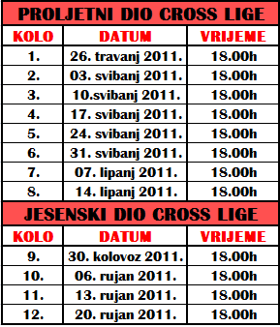
PRIJAVE: Na dan utrke od 18:00h
PODJELA BROJEVA: Na dan utrke
KATEGORIJE I DULJINE STAZA PREMA KATEGORIJAMA:
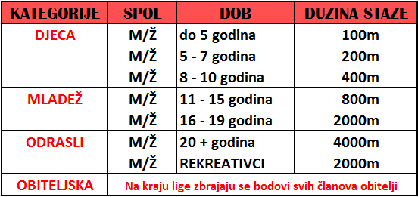

BODOVANJE: Za ukupni plasman
pojedinog trkača zbrajaju se bodovi svih kola Cross lige.
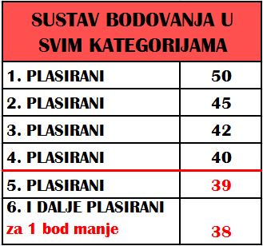

PRAVILA: Za ukupan plasman i suvenir majicu, potrebno je sudjelovati u najmanje 5 kola lige, u određenoj kategoriji.
Svi učesnici sudjeluju na vlastitu odgovornost. Organizator otklanja svaku odgovornost za štetu koju učesnici prouzroče sebi ili trećim osobama, za vrijeme i nakon trke. SVE SPORNE SITUACIJE RJEŠAVA IZVRŠNI ODBOR ORGANIZATORA.
NAGRADE: Svaki sudionik koji ispunjava uvjete o 5 kola, dobiva majicu i priznanje. Za najbolja tri trkača u svakoj kategoriji, osigurane su medalje, diplome, te prikladne nagrade.
OSTALE INFORMACIJE:
Kontakt mob.: 095 5000 467
095 5000 389

Facebook: USR „Sport za sve“
Lepoglava

E-mail: usr_lpgl@net.hr

Web: http://usr-lepoglava.
weebly.com/

